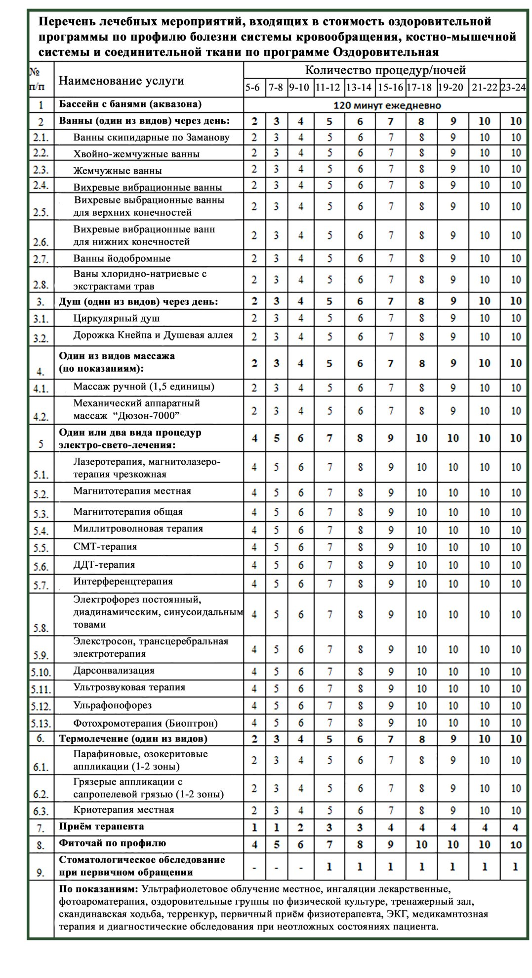
Перечень процедур, входящих в стоимость путевки в санатории «Веста»

